martes, 27 de junio del 2023
Język hiszpański A1+ (PSW-OJ-UCKU-H-A1) - Konwersatorium, grupa nr 1
Zadanie domowe na lekcję 15
Funkcje komunikacyjne | Pojęcia gramatyczne
I Zorientować się w mieście  II. Dokonywać porównań | a) Przyimki miejsca
I. Zorientować się w mieście
deberes: 1) http://jotverbos.rf.gd/lex2/EnMarch02/205/EnMar25c/5c2.htm
Uzupełnij i przetłumacz zdania na język polski.
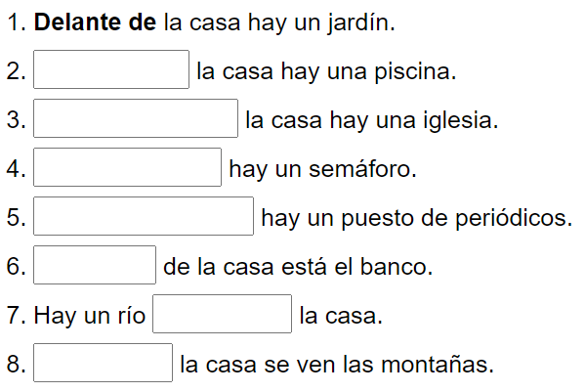 | En polaco
 | 1.
 | 8.
2. http://jotverbos.rf.gd/lex2/EnMarch02/205/EnMar25c/5c3.htm
Escucha, completa y traduce los diálogos al polaco.
Foto en castellano | Diálogos en polaco
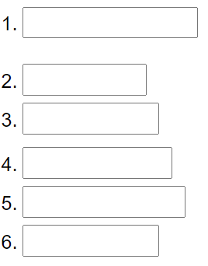 | 1.
 | 2.
 | 3.

II. Dokonywać porównań
http://jotverbos.rf.gd/lex2/EnMarch02/205/EnMar25d/5d5.htm?i=2
Completa con uno de los verbos del recuadro
